
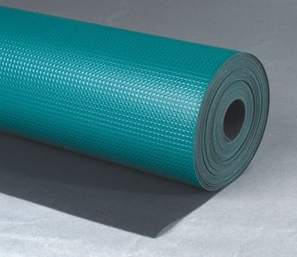

GD506 实心类方格形防滑台垫、地垫（绿色）
特点：
①产品内部呈网状结构、电阻分布非常均匀，具有耐磨、耐酸碱、高弹性、高韧性、抗老化、防辐射、 防震、抗疲劳等功能。
②外观呈绿色，面层厚1mm，使用寿命比一般产品长一倍，表面光洁不易粘灰尘。
③体积电阻≤10⁸Ω㎝，静电泄放时间短，使用寿命不少于2年。
④产品常规规格：1.2m(宽)×10m（长）×2mm（厚）。
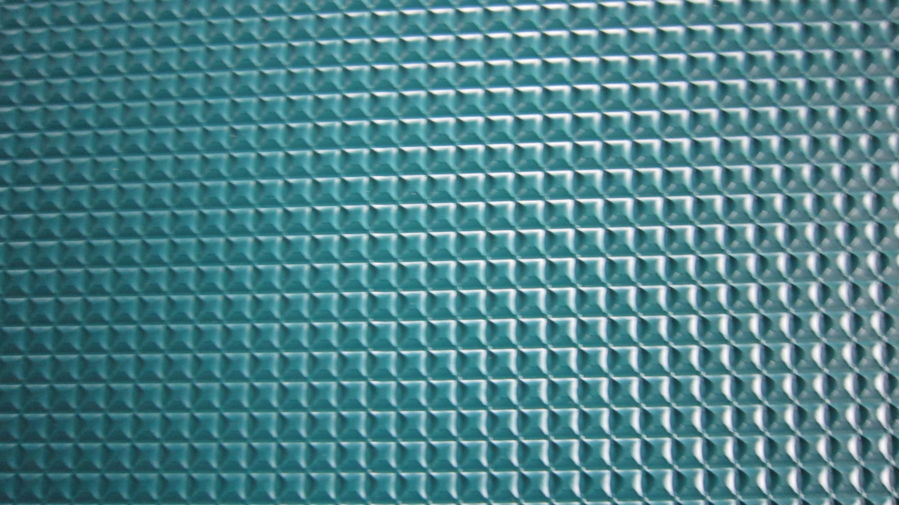

产品表面实例图

